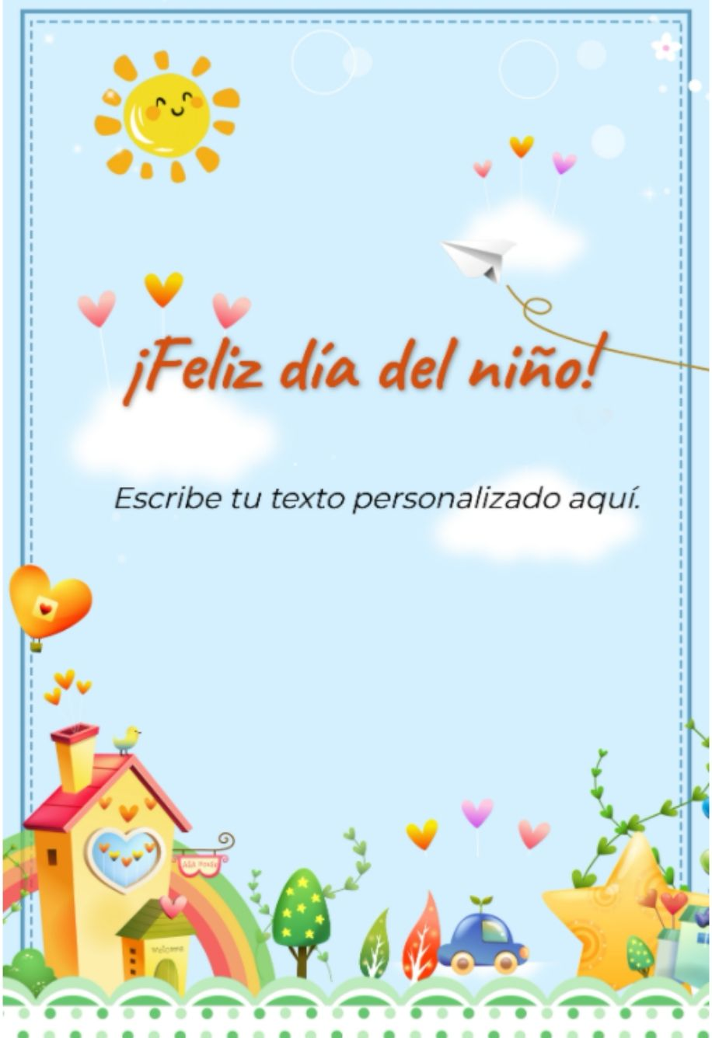
LA DOCENTE ROSA GAONA
TE INVITAN A CELEBRAR
¡EL DÍA DEL NIÑO!
Martes 01 de junio 2021
Plataforma Zoom
Hora: 15h00
“Un niño es el tesoro más grande del mundo cuídalos con el ejemplo para que sean hombres y mujeres del bien”

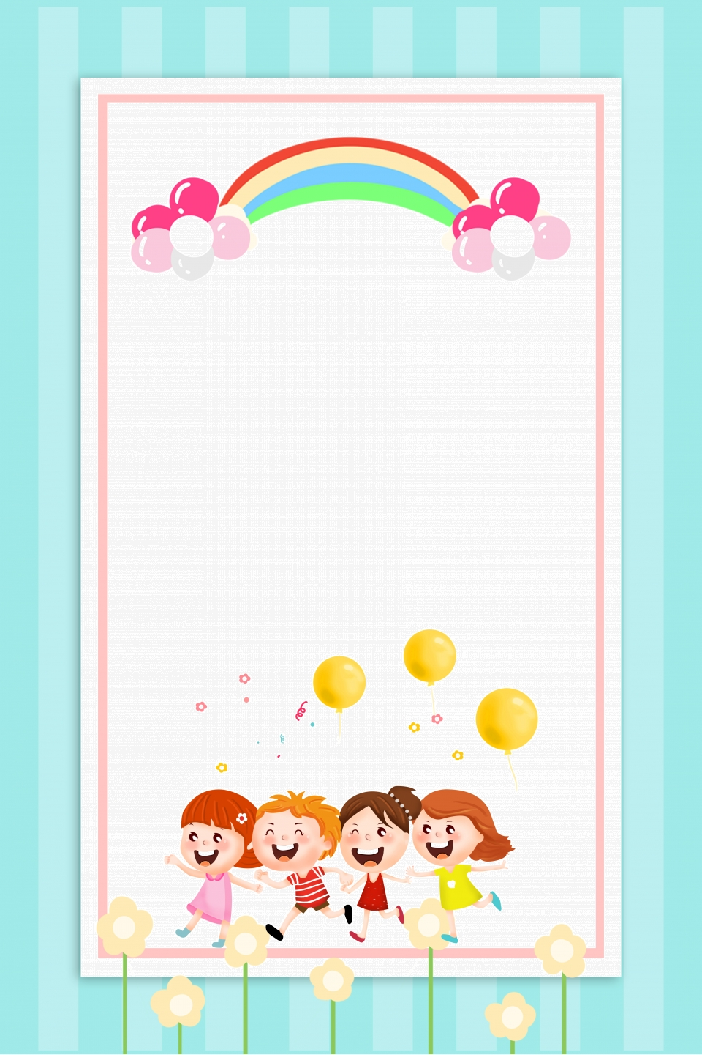
PROGRAMA DÍA DEL NIÑO
1.- Pieza musical
2.- Palabras de bienvenida por parte de la señora Mirian Calderón
3.- Frase alusiva al día del niño a cargo de la Lic. Lorena Narváez
4.-Poema por el día de niño, por parte de la señora Celia Vásquez
5.- Entrega de un presente a los niños a cargo de cada madre de familia.
6.- Disfrutar de un apetitivo organizado por las madres de familia en cada hogar.

UN DIA SUPER ESPECIAL “FELIZ DÍA DEL NIÑO”